Санкт-Петербургский политехнический университет Петра Великого

Институт компьютерных наук и технологий

Кафедра компьютерных систем и программных технологий

**Отчет по расчетному заданию №3**

**Дисциплина**: Теория вероятностей и математическая статистика

**Тема**: Аппроксимация результатов измерений зависимых переменных

Выполнила студентка гр. 23531/3 В.В. Константинова

(подпись)

Преподаватель К.В. Никитин

(подпись)

“___”_____________ 2018 г.

Санкт-Петербург

2018

СОДЕРЖАНИЕ

1 Исходные данные 3

2 Вычисление параметров 3

3 Последовательная полиномиальная аппроксимация 5

3.1 Полином степени Q 5

3.2 Полином степени k-1 7

4 Аппроксимация исходной зависимости другими способами 8

5 Вывод 10

**1 Исходные данные**

В результате измерений при значениях независимой переменной получены следующие данные:

Число точек, в которых проводились измерения: 41.

Количество измерений в каждой точке: 10.

**2 Вычисление параметров**

Вычислим в каждой точке средние арифметические значения по формуле 1.

(1)

Оценим дисперсию по формуле 2.

(2)

Вычислим параметрические толерантные пределы для погрешностей по формуле 3.

, где (3)

– оценка среднеквадратического отклонения;

– толерантный множитель.

При n = 10, P = 0.95, Q = 0.95 толерантный множитель.

Для доверительных интервалов математических ожиданий используем формулу 4.

, где (4)

– коэффициент Стьюдента.

При n = 10, Q = 0.9 коэффициент Стьюдента .

Проверим гипотезу о равенстве дисперсий в точках по критерию Кочрена. Гипотеза . Значение критерия Кочрена определим по формуле 5. (5)

Если , дается вывод о том, что нулевая гипотеза не противоречит экспериментальным данным и для аппроксимации применяется МНК. В противном случае, если , делается противоположный вывод, и для аппроксимации применяется ОМНК.

Найдем  *–* критическое значение критерия Кочрена при n = 10, k = 41,

*α = 1 - P =* 0.05, тогда . В результате вычислений получим . Сделаем вывод, что наша гипотеза справедлива, так как

. Измерения выходной величины будем считать равноточными.

|  |  |  |  |  |  |  |
| --- | --- | --- | --- | --- | --- | --- |
| x |  |  | Параметрические толерантные пределы для погрешностей | | Доверительные интервалы для математических ожиданий | |
| Слева | Справа | Слева | Справа |
| -2 | -4.23081 | 87,58539 | -35,85388 | 27,39226 | -9,65587 | 1,19426 |
| -1,9 | -1.15793 | 184,92400 | -47,10786 | 44,79200 | -9,04083 | 6,72497 |
| -1,8 | -2.73571 | 162,80164 | -45,84964 | 40,37822 | -10,13208 | 4,66066 |
| -1,7 | -7.12288 | 111,58960 | -42,81727 | 28,57152 | -13,24640 | -0,99936 |
| -1,6 | -7.37877 | 80,14935 | -37,62966 | 22,87212 | -12,56843 | -2,18911 |
| -1,5 | -5.08535 | 111,39356 | -40,74838 | 30,57768 | -11,20349 | 1,03279 |
| -1,4 | -6.56303 | 179,38987 | -51,82017 | 38,69411 | -14,32708 | 1,20102 |
| -1,3 | -6.96153 | 115,73426 | -43,31277 | 29,38970 | -13,19774 | -0,72533 |
| -1,2 | -4.03789 | 139,28153 | -43,91604 | 35,84025 | -10,87915 | 2,80337 |
| -1,1 | 2.24384 | 150,14464 | -39,16023 | 43,64792 | -4,85919 | 9,34688 |
| -1 | 0.20540 | 149,81300 | -41,15292 | 41,56372 | -6,88979 | 7,30059 |
| -0,9 | -3.62446 | 54,94822 | -28,67199 | 21,42308 | -7,92146 | 0,67255 |
| -0,8 | 1.57639 | 100,15284 | -32,23942 | 35,39220 | -4,22485 | 7,37763 |
| -0,7 | 2.27342 | 150,76684 | -39,21636 | 43,76320 | -4,84432 | 9,39116 |
| -0,6 | 10.45134 | 87,70582 | -21,19346 | 42,09615 | 5,02255 | 15,88014 |
| -0,5 | -0.58135 | 147,39590 | -41,60468 | 40,44198 | -7,61907 | 6,45637 |
| -0,4 | -2.01816 | 138,70783 | -41,81409 | 37,77777 | -8,84531 | 4,80899 |
| -0,3 | -5.34753 | 264,15150 | -60,26553 | 49,57047 | -14,76894 | 4,07388 |
| -0,2 | -2.89780 | 129,00582 | -41,27673 | 35,48113 | -9,48186 | 3,68626 |
| -0,1 | -2.79465 | 104,92038 | -37,40597 | 31,81667 | -8,73236 | 3,14306 |
| 0 | -4.66883 | 84,30129 | -35,69337 | 26,35570 | -9,99122 | 0,65355 |
| 0,1 | 5.89788 | 88,48642 | -25,88743 | 37,68319 | 0,44498 | 11,35078 |
| 0,2 | 9.51575 | 128,88971 | -28,84591 | 47,87740 | 2,93465 | 16,09684 |
| 0,3 | 11.38753 | 58,58325 | -14,47525 | 37,25028 | 6,95066 | 15,82438 |
| 0,4 | 25.03083 | 136,37190 | -14,42859 | 64,49025 | 18,26141 | 31,80025 |
| 0,5 | 24.12042 | 107,28214 | -10,87828 | 59,11912 | 18,11625 | 30,12459 |
| 0,6 | 31.66115 | 27,09416 | 14,07276 | 49,24954 | 28,64379 | 34,67851 |
| 0,7 | 31.20913 | 44,00031 | 8,79530 | 53,62296 | 27,36395 | 35,05431 |
| 0,8 | 36.52097 | 215,84644 | -13,12233 | 86,16427 | 28,00446 | 45,03748 |
| 0,9 | 19.04361 | 311,92392 | -40,63415 | 78,72137 | 8,80565 | 29,28157 |
| 1 | 5.84813 | 185,77216 | -40,20705 | 51,90332 | -2,05282 | 13,74909 |
| 1,1 | -10.07623 | 162,98740 | -53,21475 | 33,06229 | -17,47682 | -2,67564 |
| 1,2 | -28.3166 | 111,43229 | -63,98583 | 7,35263 | -34,43580 | -22,19740 |
| 1,3 | -45.77020 | 166,15151 | -89,32543 | -2,21497 | -53,24228 | -38,29812 |
| 1,4 | -64.15376 | 186,44898 | -110,29276 | -18,01476 | -72,06909 | -56,23843 |
| 1,5 | -83.34585 | 122,10033 | -120,68347 | -46,00823 | -89,75127 | -76,94043 |
| 1,6 | -82.87966 | 223,41209 | -133,38549 | -32,37383 | -91,54414 | -74,21518 |
| 1,7 | -82.86415 | 188,75957 | -129,28816 | -36,44014 | -90,82838 | -74,89992 |
| 1,8 | -75.95513 | 110,87404 | -111,53490 | -40,37536 | -82,05898 | -69,85128 |
| 1,9 | -56.1623 | 115,16292 | -92,42370 | -19,90090 | -62,38309 | -49,94151 |
| 2 | -26.48267 | 74,20427 | -55,59002 | 2,62468 | -31,47615 | -21,48919 |

Таблица 2.1. Рассчитанные значения

|  |  |  |  |  |  |  |  |  |  |  |  |
| --- | --- | --- | --- | --- | --- | --- | --- | --- | --- | --- | --- |
|  | 1 | 2 | 3 | 4 | 5 | … | 37 | 38 | 39 | 40 | 41 |
| 1 | 87,585386 | 0 | 0 | 0 | 0 | … | 0 | 0 | 0 | 0 | 0 |
| 2 | 0 | 184,92399 | 0 | 0 | 0 | … | 0 | 0 | 0 | 0 | 0 |
| 3 | 0 | 0 | 162,80164 | 0 | 0 | … | 0 | 0 | 0 | 0 | 0 |
| 4 | 0 | 0 | 0 | 111,58959 | 0 | … | 0 | 0 | 0 | 0 | 0 |
| 5 | 0 | 0 | 0 | 0 | 80,149350 | … | 0 | 0 | 0 | 0 | 0 |
| … | … | … | … | … | … | … | … | … | … | … | … |
| 37 | 0 | 0 | 0 | 0 | 0 | … | 223,41209 | 0 | 0 | 0 | 0 |
| 38 | 0 | 0 | 0 | 0 | 0 | … | 0 | 188,75956 | 0 | 0 | 0 |
| 39 | 0 | 0 | 0 | 0 | 0 | … | 0 | 0 | 110,87404 | 0 | 0 |
| 40 | 0 | 0 | 0 | 0 | 0 | … | 0 | 0 | 0 | 115,16292 | 0 |
| 41 | 0 | 0 | 0 | 0 | 0 | … | 0 | 0 | 0 | 0 | 74,204266 |

Таблица 2.2. Ковариационная матрица ошибок

1. **Последовательная полиномиальная аппроксимация**

Оценки коэффициентов полинома МНК вычислим по формуле 6.

(6)

Для проверки гипотезы о степени полинома q используем критерий Фишера. Если число измерений n > k – q – 1, то статистикой критерия является выражение:

в противном случае: , где

(7)

Ковариационную матрицу оценок коэффициентов будем искать по формуле 8.

(8)

Корреляционную матрицу будем искать по матрице ковариации:

, где (9)

– элементы корреляционной матрицы;

– элементы ковариационной матрицы.

* 1. **Полином степени Q**

|  |  |  |  |  |  |  |  |  |  |  |
| --- | --- | --- | --- | --- | --- | --- | --- | --- | --- | --- |
| Степень полинома | Критерий Фишера | Оценка коэффициентов полинома МНК | | | | | | | | |
| 0 | 72,74404 | -9.90799 | 0 | 0 | 0 | 0 | 0 | 0 | 0 | 0 |
| 1 | 58,15400 | -9.90798 | -12.24740 | 0 | 0 | 0 | 0 | 0 | 0 | 0 |
| 2 | 34,65012 | 9.83556 | -12.24740 | -14.10254 | 0 | 0 | 0 | 0 | 0 | 0 |
| 3 | 30,92899 | 9.83556 | 2.33071 | -14.10254 | -5.78956 | 0 | 0 | 0 | 0 | 0 |
| 4 | 27,79769 | 17.57192 | 2.33071 | -32.57383 | -5.78956 | 5.14112 | 0 | 0 | 0 | 0 |
| 5 | 13,12620 | 17.57192 | 42.99872 | -32.57383 | -51.17486 | 5.14112 | 9.76027 | 0 | 0 | 0 |
| 6 | 3,38900 | 5.53844 | 42.99872 | 28.02842 | -51.17486 | -38.42366 | 9.76027 | 7.64904 | 0 | 0 |
| 7 | 3,46813 | 5.53844 | 40.88500 | 28.02842 | -46.60164 | -38.42366 | 7.34361 | 7.64904 | 0.35905 | 0 |
| 8 | 1,04752 | -0.32707 | 40.88500 | 78.97695 | -46.60164 | -1.05979 | 7.34361 | 35.85482 | 0.35905 | -3.63664 |

Таблица 3.1.1. Оценка коэффициентов полинома МНК

Полином 8-ой степени подходит по критерию Фишера: F =1.04752 < Fкрит= 2.854309.

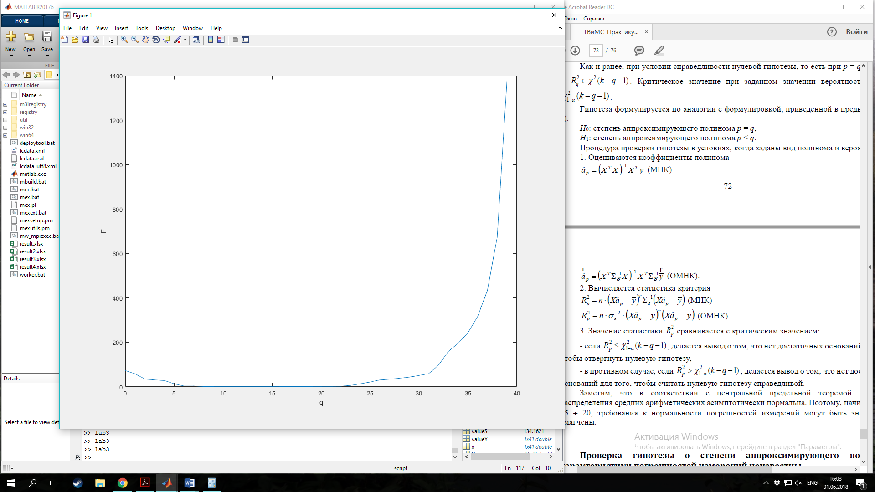

График 3.1.1. Зависимость статистики Фишера от степени полинома

|  |  |  |  |  |  |  |  |  |  |
| --- | --- | --- | --- | --- | --- | --- | --- | --- | --- |
|  | 0 | 1 | 2 | 3 | 4 | 5 | 6 | 7 | 8 |
| 0 | 1,999448 | -1,8E-12 | -7,09885 | 2,98E-12 | 6,696235 | -1,4E-12 | -2,31173 | 1,89E-13 | 0,263578 |
| 1 | 6,97E-12 | 10,2686 | -5,1E-11 | -16,3321 | 6,12E-11 | 7,303116 | -2,4E-11 | -0,97609 | 2,96E-12 |
| 2 | -7,09885 | 1,65E-11 | 45,32937 | -2,8E-11 | -50,8612 | 1,29E-11 | 19,10388 | -1,8E-12 | -2,28947 |
| 3 | -1,5E-11 | -16,3321 | 1,1E-10 | 30,89855 | -1,3E-10 | -15,0327 | 5,17E-11 | 2,111845 | -6,4E-12 |
| 4 | 6,696235 | -1,9E-11 | -50,8612 | 3,26E-11 | 62,09006 | -1,5E-11 | -24,5131 | 2,06E-12 | 3,03571 |
| 5 | 7,88E-12 | 7,303116 | -5,8E-11 | -15,0327 | 6,92E-11 | 7,687409 | -2,7E-11 | -1,11598 | 3,34E-12 |
| 6 | -2,31173 | 7,38E-12 | 19,10388 | -1,3E-11 | -24,5131 | 5,83E-12 | 10,00055 | -7,9E-13 | -1,26748 |
| 7 | -1,2E-12 | -0,97609 | 8,49E-12 | 2,111845 | -1E-11 | -1,11598 | 4E-12 | 0,165803 | -4,9E-13 |
| 8 | 0,263578 | -9E-13 | -2,28947 | 1,52E-12 | 3,03571 | -7,1E-13 | -1,26748 | 9,68E-14 | 0,163419 |

Таблица 3.1.2. Ковариационная матрица

Число обусловленности ковариационной матрицы: 2.123283448101772e+06

|  |  |  |  |  |  |  |  |  |  |
| --- | --- | --- | --- | --- | --- | --- | --- | --- | --- |
|  | 0 | 1 | 2 | 3 | 4 | 5 | 6 | 7 | 8 |
| 0 | 1 | -3,9E-13 | -0,74566 | 3,8E-13 | 0,600986 | -3,5E-13 | -0,51698 | 3,28E-13 | 0,461107 |
| 1 | 1,54E-12 | 1 | -2,4E-12 | -0,91689 | 2,42E-12 | 0,821982 | -2,4E-12 | -0,74806 | 2,28E-12 |
| 2 | -0,74566 | 7,63E-13 | 1 | -7,4E-13 | -0,95871 | 6,9E-13 | 0,897263 | -6,4E-13 | -0,84119 |
| 3 | -1,9E-12 | -0,91689 | 2,93E-12 | 1 | -3E-12 | -0,97539 | 2,94E-12 | 0,933032 | -2,8E-12 |
| 4 | 0,600986 | -7,6E-13 | -0,95871 | 7,45E-13 | 1 | -6,9E-13 | -0,98373 | 6,43E-13 | 0,953011 |
| 5 | 2,01E-12 | 0,821982 | -3,1E-12 | -0,97539 | 3,17E-12 | 1 | -3,1E-12 | -0,98849 | 2,98E-12 |
| 6 | -0,51698 | 7,28E-13 | 0,897263 | -7,1E-13 | -0,98373 | 6,65E-13 | 1 | -6,2E-13 | -0,99146 |
| 7 | -2E-12 | -0,74806 | 3,1E-12 | 0,933032 | -3,2E-12 | -0,98849 | 3,11E-12 | 1 | -3E-12 |
| 8 | 0,461107 | -6,9E-13 | -0,84119 | 6,78E-13 | 0,953011 | -6,3E-13 | -0,99146 | 5,88E-13 | 1 |

Таблица 3.1.3. Корреляционная матрица

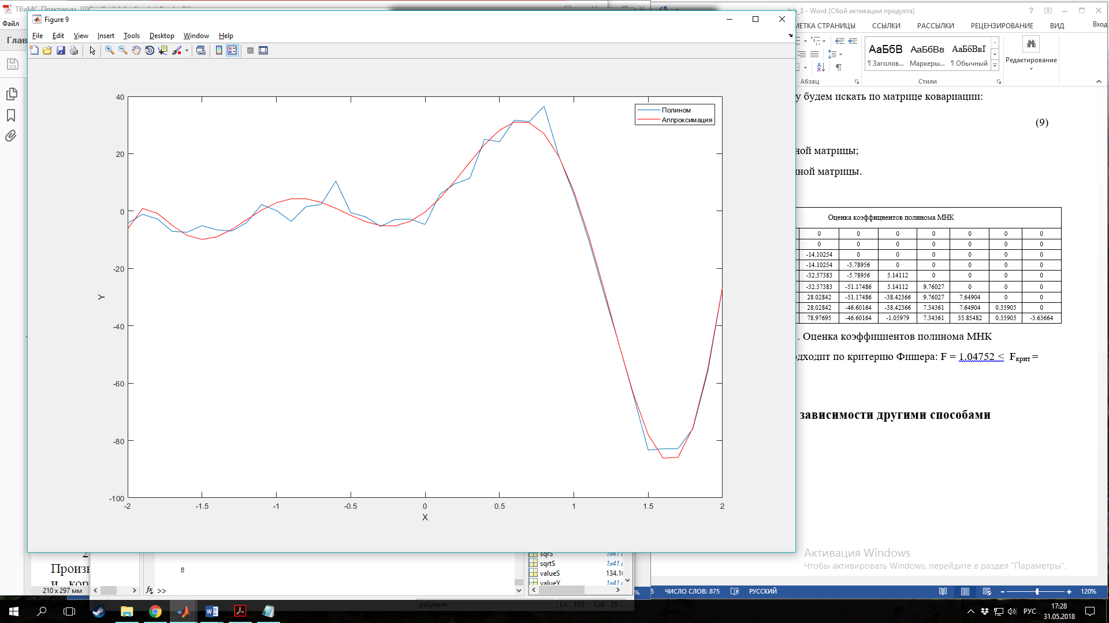

График 3.1.2. Аппроксимация полинома 8-ой степени

* 1. **Полином степени k-1**

|  |  |  |  |  |  |
| --- | --- | --- | --- | --- | --- |
| 0 | -1,462252937026e-10 | 14 | -1,048867586759e-07 | 28 | -2,530188690590e-05 |
| 1 | 5,223902467715e-08 | 15 | -3,639808716810e-07 | 29 | -5,438709317348e-05 |
| 2 | 3,233228684005e-09 | 16 | -2,574441333366e-07 | 30 | -3,886586782306e-05 |
| 3 | -4,499409724814e-09 | 17 | -8,726458417471e-07 | 31 | -6,074412631129e-05 |
| 4 | -7,204995721579e-09 | 18 | -6,185670335387e-07 | 32 | -4,343513121491e-05 |
| 5 | -5,968923149901e-09 | 19 | -2,035454041506e-06 | 33 | -2,188203489516e-05 |
| 6 | -2,749791839625e-09 | 20 | -1,445534605301e-06 | 34 | -1,562649730607e-05 |
| 7 | -9,257949048518e-09 | 21 | -4,578239426034e-06 | 35 | 6,097998470428e-05 |
| 8 | -8,337290190058e-09 | 22 | -3,256691022336e-06 | 36 | 4,373500292134e-05 |
| 9 | -2,373425538791e-08 | 23 | -9,804545745472e-06 | 37 | -2,148563896071e-05 |
| 10 | -1,663931736151e-08 | 24 | -6,984303928438e-06 | 38 | -1,543537229980e-05 |
| 11 | -5,975820555049e-08 | 25 | -1,960631594207e-05 | 39 | 2,202459056104e-06 |
| 12 | -4,203775854256e-08 | 26 | -1,398386187772e-05 | 40 | 1,584330155873e-06 |
| 13 | -1,486651028146e-07 | 27 | -3,543741489026e-05 |  |  |

Таблица 3.2.1. Коэффициенты полинома степени k-1

Критерий Фишера F = 1.380363643291619e+03.

|  |  |  |  |  |  |
| --- | --- | --- | --- | --- | --- |
|  | 0 | 1 | … | 39 | 40 |
| 0 | -5,6280053087566e-22 | -1,323195015348e-23 | … | -1,19676748749e-25 | -6,29206666356e-19 |
| 1 | 2,11081902648286e-21 | -9,789050971891e-20 | … | 4,49803860445e-16 | 4,53210285128e-18 |
| … | … | … | … | … | … |
| 39 | -8,8509233809893e-20 | -4,463383896328e-18 | … | 2,05518514859e-14 | -6,187429294148e-21 |
| 40 | 6,41105231215320e-18 | 1,51285425437865e-19 | … | -2,55375238609e-18 | 7,1869622262398e-15 |

Таблица 3.2.2. Ковариационная матрица

Число обусловленности ковариационной матрицы: 1.902904289801285e+22.

|  |  |  |  |  |  |
| --- | --- | --- | --- | --- | --- |
|  | 0 | 1 | … | 39 | 40 |
| 0 | -1.00000000000000 + 0.000000000000000i | -0.001782691985641 + 0.000000000000000i | … | 0.000000000e+00 + 3.518901064351963e-08i | 0.00000000000 + 0.312855205141849i |
| 1 | 0.284382885213417 + 0.000000000000000i | -1.000000000000000 + 0.000000000000000i | … | 0.00000000000000 - 10.028302066488981i | 0.000000000000 - 0.170866443961477i |
| … | … | … | … | … | … |
| 39 | 0.000000000000000 + 0.026024707415113i | 0.061907208647701 + 0.000000000000000i | … | 1.0000000000000 + 0.00000000000000i | -5.091105438855191e-07 + 0.00000000e+00i |
| 40 | 0.000000000000000 - 3.187714297288625i | 0.000000000000000 - 0.005703666380930i | … | -2.101264037815297e-04 + 0.0000000000e+00i | 1.0000000000000 + 0.00000000000000i |

Таблица 3.2.3. Корреляционная матрица

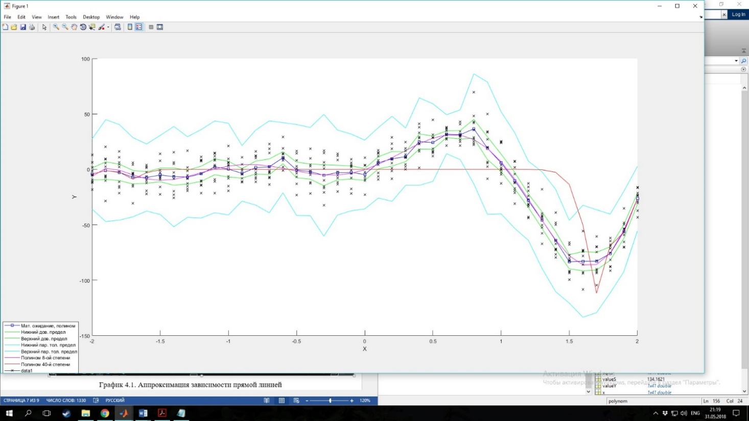

График 3.2.1. Полученные результаты

1. **Аппроксимация исходной зависимости другими способами**

Линейная аппроксимация с помощью встроенных функций MATLAB (robustfit, regress, polyfit и polyval, ridge).

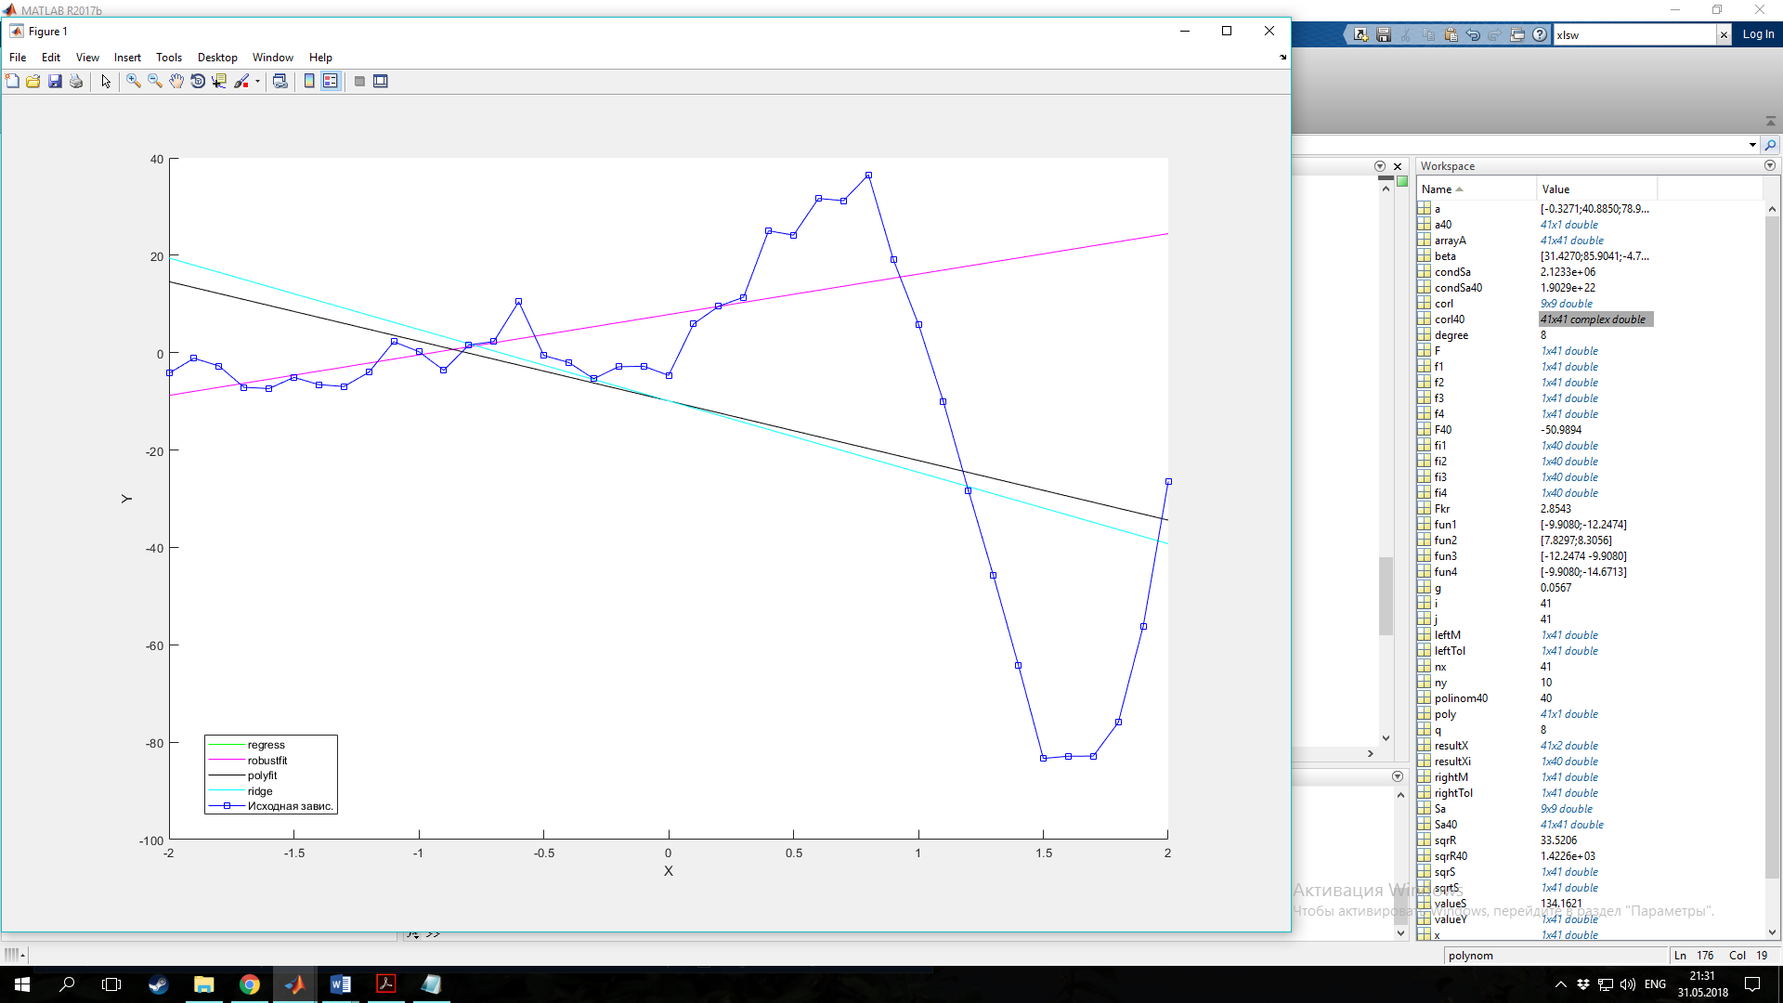

График 4.1. Аппроксимация зависимости прямой линией

В данном случае прямая regress совпадает с прямой polyfit. Исходная функция нелинейная и попытки аппроксимировать ее прямой не имеют смысла.

Полиномиальная аппроксимация с разными степенями с помощью утилиты polytool.

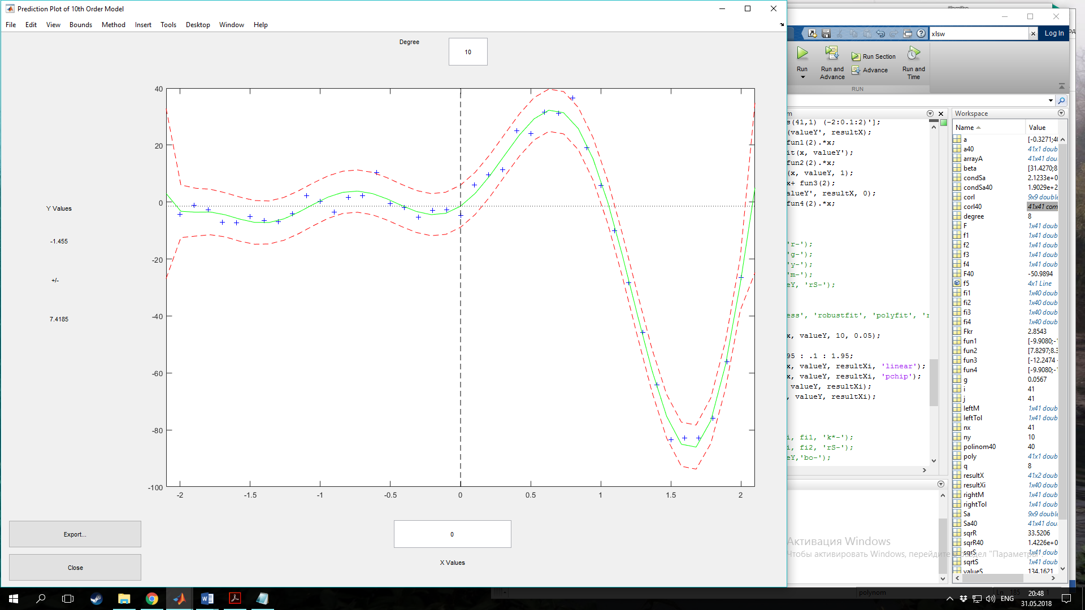

График 4.2. Полиномиальная аппроксимация (polytool)

Полиномиальная аппроксимация хорошо приближает функцию. Степень полинома, наилучшим образом аппроксимирующая данную исходную зависимость = 8.

Интерполяция разными методами (линейная и кубическая) с помощью встроенной функции interp1 в MATLAB.

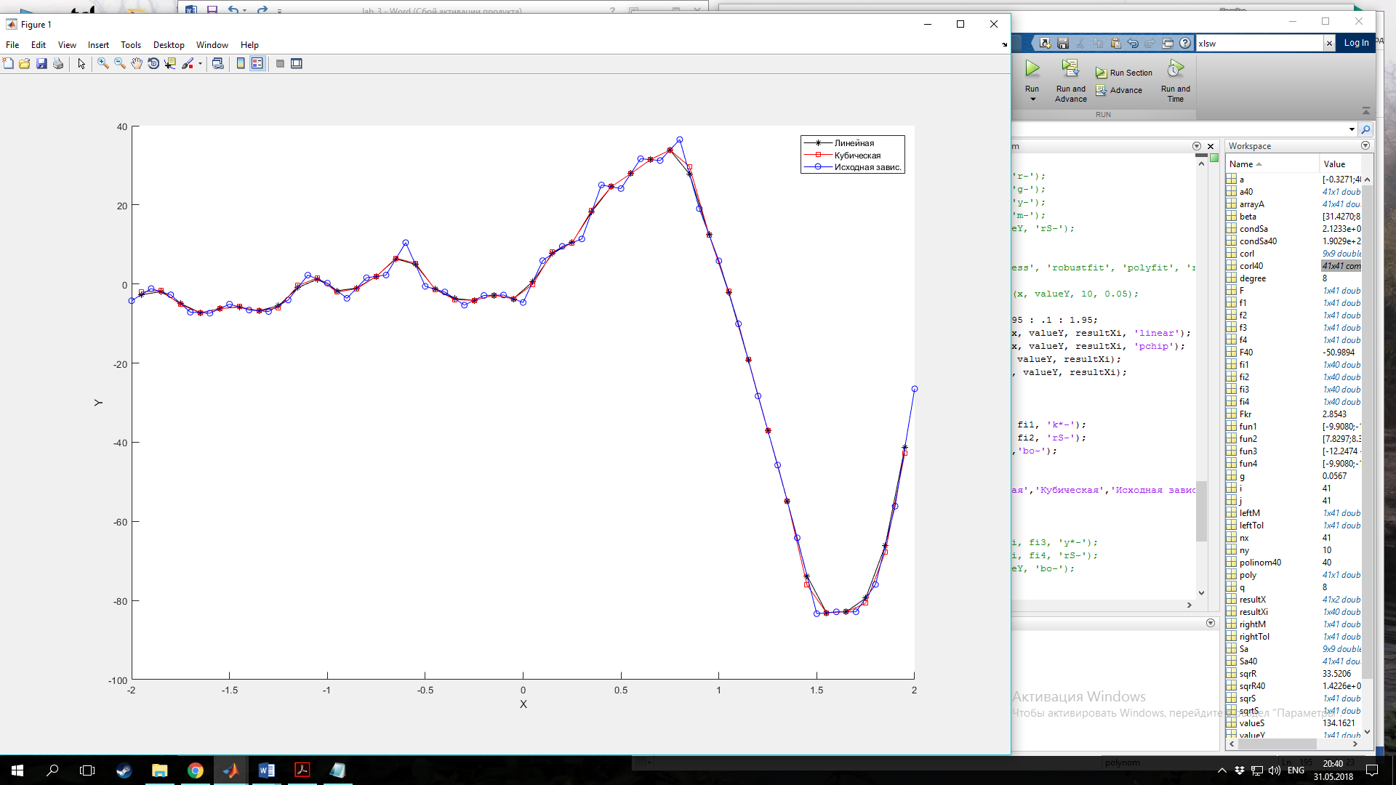

График 4.3. Аппроксимация с помощью линейной и кубической интерполяции

Интерполяция разными методами (по Эрмиту и сплайнами) с помощью встроенных функций pchip и spline в MATLAB.

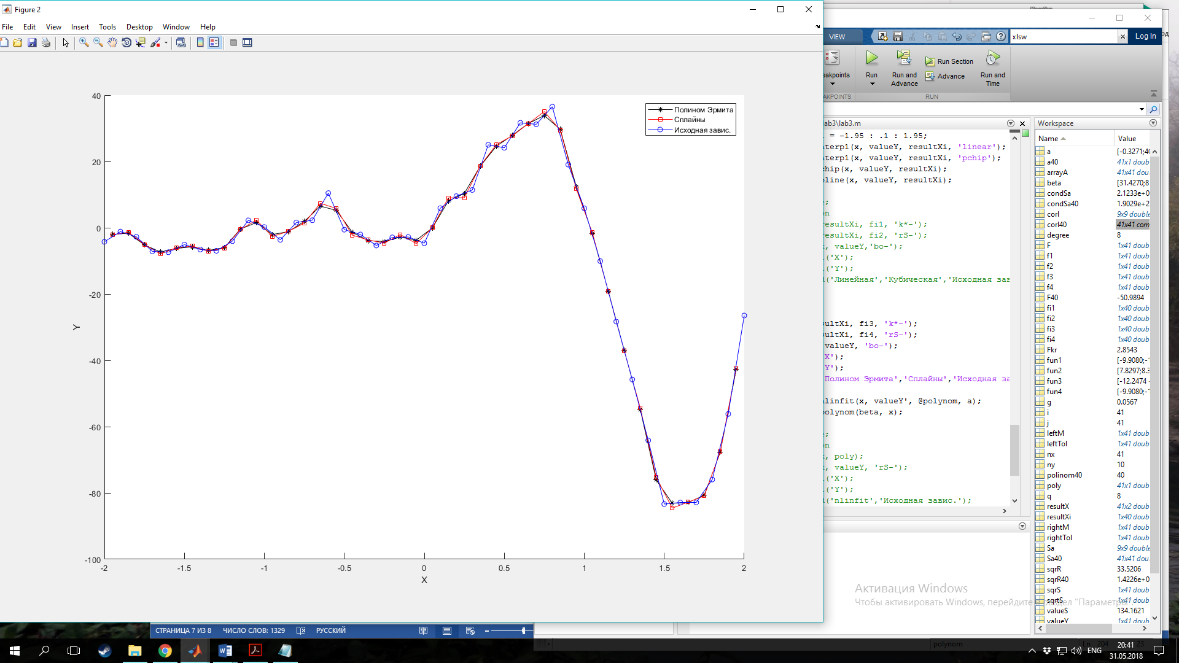

График 4.4. Аппроксимация по Эрмиту и сплайнами

Для нелинейная аппроксимацияс помощью встроенной функции nlinfit в MATLABв качестве модели функции использовалась следующая функция:

Степень полинома бралась выборочно из допустимого диапазона. Вычисленные параметры нелинейной функции указаны в таблице 4.1.

|  |  |  |  |
| --- | --- | --- | --- |
| Параметр | Степень полинома | | |
| 1 | 3 | 5 |
|  | 11,6285777506132 | -0,0142674328317173 | 1,32173793953575 |
|  | 8,19432921781227 | 0,0433715096950174 | 0,641699237965170 |
| a0 | -1,21901729037793 | 404,998019554072 | -1,64423677249476 |
| a1 | -1,49483938623530 | 186,951004734129 | 65,6764563467537 |
| a2 |  | -689,246177623305 | 2,65093644164045 |
| a3 |  | -360,176270238923 | -74,9914676793654 |
| a4 |  |  | -2,43525809819696 |
| a5 |  |  | 14,8560246879525 |

Таблица 4.1. Параметры нелинейной функции

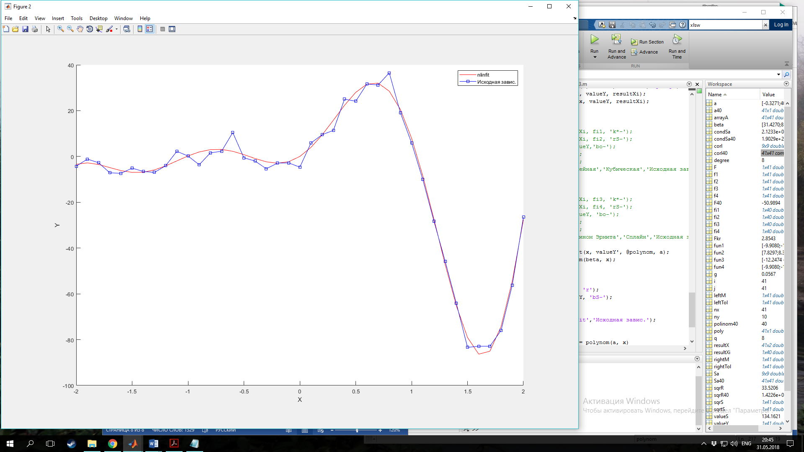

График 4.5. Нелинейная аппроксимация

Результаты похожи на аппроксимацию полиномом.

1. **Вывод**

В результаты выполнения расчетного задания были проанализированы данные, полученные в ходе измерений при значениях независимой переменной с некоторой неизвестной погрешностью. Для средних значений были построены доверительные интервалы и толерантные пределы.

Для аппроксимации был использован полином степени 8, качество приближения которого оценивалось с помощью критерия Фишера. Также использовался полином степени k – 1. Полином 8-ой степени показал наилучшее приближение. Высокая степень полинома (k – 1) чувствительна к погрешностям исходных данных, поэтому аппроксимация с высокой степенью не прошла критерий Фишера, а также показала высокое число обусловленности ковариационной матрицы (1.902904289801285e+22.).

Кроме того, были осуществлены приближения с помощью функций MATLAB:

1. Функции линейной аппроксимации (regress, robustfit, polyfit, ridge) плохо приближают функцию, так как исходная функция нелинейная.
2. Полиномиальная аппроксимация (утилита polytool) дает результаты близкие к найденному нами “вручную” полиному. Очень большие и очень маленькие степени полинома плохо приближают исходную функцию, но полином с правильно подобранной степенью работает успешно.
3. Интерполяция с использованием функций кусочно-полиномиальной аппроксимации (interp1, pchip, spline) хорошо описала исходные данные.
4. Нелинейная регрессия очень хорошо приближает функцию, но при высоких степенях полинома вычисления могут занять много времени из-за объемности вычислений.

В результате, по качеству аппроксимации, быстродействию и простоте использования наилучшими показателями обладает полиномиальная аппроксимация с помощью утилиты polytool.